28.09.2023
Д/З: Составить конспект, закрепить материал, владеть знаниями
Урок «Внешняя политика России в начале ХХ века. Русско-японская война».
План
1.Внешняя политика России в начале ХХ века.
2.Русско-японская война: причины, ход, причины поражения, условия 3.Портсмутского мира, отображение войны в литературных произведениях.

Эпиграфы к уроку:
1.«Чтобы удержать революцию, нам нужна маленькая победоносная война…» В.Плеве (министр внутренних дел накануне
русско – японской войны)
2.«… История предков всегда любопытна для того, кто достоин иметь Отечество». Н.М.Карамзин

- Внешняя политика России в начале XX века
На рубеже веков усиливается неравномерность развития капиталистических стран. Обгоняя по темпам и уровня развития старые колониальные державы (Англию и Францию), молодые капиталистические страны – США, Германия и Япония – стремились к территориальным приобретениям и новым рынкам сырья и сбыта. Таким образом, создалась чрезвычайно сложная и напряженная международная обстановка. Российская внешняя политика вступила в противоречия с политикой Англии, Германии и Японии. Вообще Россия в начале ХХ века проводит пассивную внешнюю политику. Самой деятельной была русская политика на Дальнем Востоке. В этот период внимание Англии, США и Японии привлечено к Китаю, Корее, Маньчжурии. Россия также вступает в борьбу за влияние за них. После японско-китайской войны 1894 г. Китай уступил Японии Ляодунский полуостров. Россия предложила Японии отказаться от аннексии Ляодунского полуострова. Япония уступила. В 1896 г. Россия заключила с Китаем оборонительный союз против Японии и соглашение о строительстве КВЖД. В 1898 г. Россия получила от Китая в аренду Порт- Артур с правом превращения его в военную базу. Через год началась открытая колониальная экспансия капиталистических государств в Китае (доктрина открытых дверей).
А 1900 году в Китае вспыхнуло народное восстание, которое было подавлено объединенными силами империалистических государств. Российское правительство под предлогом охраны КВЖД ввело свои войска в Маньчжурию. Резко обострились противоречия между Россией, с одной стороны, и Японией и Англией – с другой. Союзный договор Англии и Японии 1902 года против России активно поддержали США. 25 января 1904 года Япония разорвала дипломатические отношения с Россией и в ночь на 26 января 1904 г. без объявления войны напала на русскую эскадру в Порт-Артуре. Так началась русско-японская война.

«Международные отношения в конце ХIХ - начале ХХ века на Дальнем Востоке»

1894 г Японо- 1896 г. русско-китайский 1898 г. аренда Россией 1900 г. ввод
Русских в
китайская война оборонительный союз; Порт-Артура в Маньчжурию

1896 г. соглашение с Китаем о строт-ве КВЖД
1902 г.англо-японский союз против России
25.01.1905 разрыв Японией дипотношений с Россией

2. Причины:
- обострение соперничества между Россией и Японией на Дальнем Востоке;
- желание правительства отвлечь народные массы от назревающего внутреннего конфликта;
- расчеты США Англии и других европейских стран ослабить посредством войны Японию и Россию и усилить своей присутствие на Дальнем Востоке

Русско-японская война 1904-1905 гг.
Краткая военная хроника
Январь-декабрь 1904 г. | Героическая оборона русскими Порт-Артура.  Гибель адмирала С.О.Макарова
Август 1904 г. | Поражение русских войск под Ляояном (Маньчжурия)
Февраль 1905 г. | Победа Японии при Мукдене.  Гибель 1-й Тихоокеанской эскадры при попытке прорваться к Владивостоку.
Май 1905 | Цусимское морское сражение. Разгром 2-й и 3-й Тихоокеанских эскадр России.  Подписание Портсмутского мира.

- Одновременно с нападением на Порт-Артур японцы атаковали находящийся в корейском порту Чемульпо крейсер «Варяг» и канонерскую лодку «Кореец». Русские моряки после неравного боя, не желая сдаваться врагу, потопили свои корабли (прослушиваем небольшой фрагмент песни, в которой есть такие слова:
Не скажут ни камень, ни крест, где легли
Во славу мы русского флага,
Лишь волны морские прославят вовек
Геройскую гибель «Варяга»!)

- Главнокомандующим сухопутными и морскими силами России был назначен вице-адмирал Алексеев Евгений Иванович (1903-1905 гг. – царский наместник на Дальнем Востоке). Его помощник – командующий Маньчжурской армии генерал-адъютант Куропаткин Алексей Николаевич.
Куропаткин Алексей Николаевич: во время русско-турецкой войны 1877-1878 гг. проявил себя храбрым офицером, был начальником штаба у генерала Скобелева, который якобы сказал ему: «Помни, что ты хорош на вторые роли. Упаси тебя бог когда-нибудь взять на себя роль главного начальника; тебе не хватает решительности и твердости воли». В 1898-1904 гг. – военный министр, входил в политическую группу С.Ю.Витте, стремившуюся к экономической экспансии на Дальнем Востоке. Куропаткин – один из виновников неподготовленности России к войне с Японией. Показал себя безвольным и бездарным военачальником, смещен с этого поста в марте 1905 г. после поражения русской армии под Мукденом.
- Командовать Тихоокеанским флотом в ходе русско-японской войны был назначен вице-адмирал Макаров Степан Осипович. 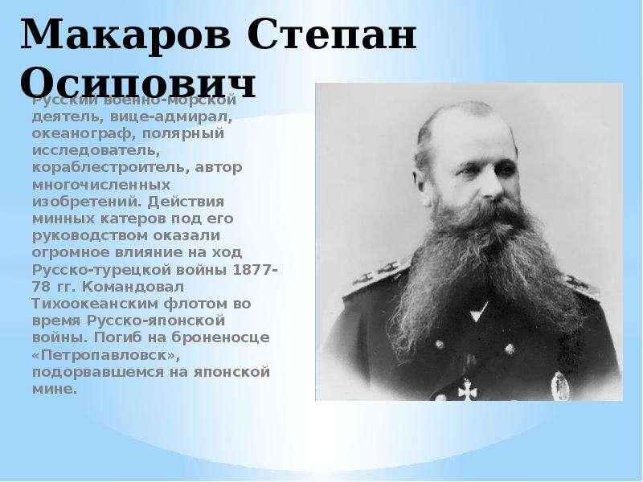
Макаров Степан Осипович. Флотоводец, изобретатель, теоретик военно-морского дела, написавший более 50 научных работ, мореплаватель, дважды обогнувший земной шар, исследователь Арктики. Участник русско-турецкой войны. 1 февраля 1904 года назначен командующим 1 Тихоокеанской эскадрой: вдохнул энергию в моряков, заставил флот начать активные боевые действия. Погиб 31 марта 1904 года на броненосце «Петропавловск», который подорвался на минной банке. После его гибели флот ограничился оборонительными действиями.
- С января по август шла ожесточенная оборона Порт-Артура. В августе в Маньчжурии три японские армии соединились у Ляояна. Хотя русская армия превосходила японскую, по численности и была лучше оснащена, ей с большим трудом удавалось сдерживать натиск противника по причине незнания местности, отсутствия карт и данных разведки. Преувеличенные сведения о силах противника заставили Куропаткина принять решения об отступлении к Мукдену.
- После поражения под Ляояном судьбу войны решала оборона Порт-Артура, который оттягивал значительные силы японцев. Семь месяцев длилась осада, японцы предпринимали многократные штурмы, не прекращали бомбардировок. Обороной руководил генерал Роман Кондратенко.
Кондратенко Роман Исидорович, генерал-майор, военный инженер. Перед русско-японской войной командовал 7-й Восточносибирской стрелковой бригадой в Порт-Артуре. С началом войны назначен командующим сухопутной обороной крепости Порт-Артура, организатор и герой ее защиты. Погиб в декабре 1905 года, защищая крепость. 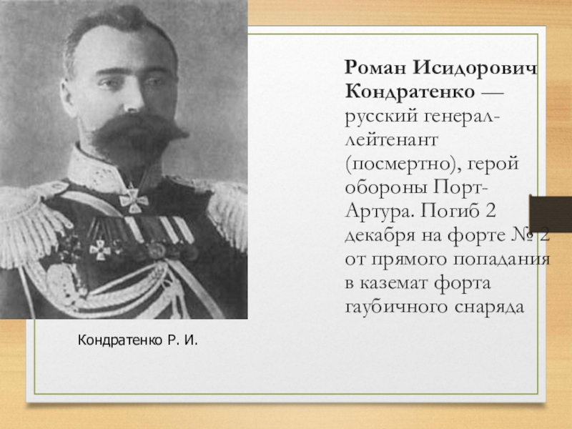

- После гибели Романа Исидоровича командование принял генерал Стессель Анатолий Михайлович, который принял решение о сдаче крепости, хотя возможности обороны исчерпаны не были.

Стессель Анатолий Михайлович, за сдачу Порт-Артура японцам был отдан в 1906 г. под суд вместе с другими виновниками сдачи крепости – генералами Фоком, Рейсом и Смирновым. Следствие выявило полную бездарность Стесселя, сознательно подготовившего крепость к сдаче. Верховный военно-уголовный суд 7 февраля 1908 года приговорил Стесселя к расстрелу, замененному десятилетним заключением в Петропавловской крепости, но уже в мае того же года он был освобожден по распоряжению Николая II и уехал за границу.
- После падения Порт-Артура русские войска попытались разбить главные японские силы под Мукденом. Решающая битва произошла в феврале 1905 года. Японцы обошли Мукден с севера, прорвали фронт и вышли к железной дороге, после чего Куропаткин отдал приказ об отступлении. Мукденовское сражение явилось крупной неудачей русских, повлиявшей на дальнейший ход войны.
- После сдачи Порт-Артура, бездарно проигранных двух крупных сухопутных сражений у Ляояна и под Мукденом война уже была проиграна, однако Николай II настаивал на продолжении теперь уже бессмысленного похода 2-й Тихоокеанской эскадры под командованием Рожественного из Кронштадта во Воадивосток.
Последним сражением русско-японской войны стало морское сражение, произошедшее 14-15 мая 1905 года у острова Цусимы. В нем участвовала 2-я Тихоокеанская эскадра под командованием адмирала З.П.Рожественского и японский флот под командованием адмирала Того. Русская эскадра вошла в Цусимский пролив, пытаясь прорваться во Владивосток, но была обнаружена японцами, после чего русские корабли перестроились в две колонны. При появлении главных сил японского флота Рожественский вновь начал перестраивать корабли, теперь уже в одну колонну, задержав открытие огня, это стало роковым для российского флота.
- Ночью в темноте, русские корабли потеряли связь между собой, и к утру, русская эскадра перестала существовать как боевая единица, во Владивосток сумели прорвать лишь один крейсер и два эсминца. Никогда еще русский флот не подвергался такому разгрому. Лучшие корабли были потоплены, сам Рожественский со своим штабом попал в плен, погибло пять тысяч моряков. После этого сражения воюющие стороны пошли на заключение перемирия, предложенного президентом США Теодором Рузвельтом.

3.Причины поражения России в войне против Японии
Причины поражения Поддержка Японии Англией и США
России

Слабая подготовка России к войне.
Военно-техническое превосходство
Японии.
Ошибки и непродуманность
Действий командования
России.

- 25 августа 1905года в городе Портсмуте (США) был подписан мирный договор между Японией и Россией. Со стороны России переговоры вел С.Ю.Витте. Условия договора:

- Россия уступала Японии южную часть Сахалина; (вернули в 1945 году)
- Россия разрешала бесконтрольный рыболовный промысел в российских дальневосточных водах;
- признала Корею и Маньчжурию сферой влияния Японии; - передала права на Ляодунский полуостров с Порт Артуром и портом Дальний Японии.

Вопрос классу: определите, какое условие было наиболее тяжелым для России?
Закрепление изученного материала:
- Каково было общественное мнение на ведение Россией войны?
- Как вы думаете, какие последствия имело поражение в войне для России?
- Покажите на карте территориальные потери России после русско-японской войны.

Подведение итогов: Давайте зачитаем стихотворение русского поэта Валерия Брюсова, который тоже откликнулся на эту войну. (Лист №4).
И общий итог войны: Россия в ходе военных действий потеряла около 270 тыс. Человек, в том числе около 50 тыс. человек убитыми; Япония – также около 270 тыс. человек, но убитыми – около 86 тыс. человек.

